Мульчер на минипогрузчик FERRI TFC-SKID/F

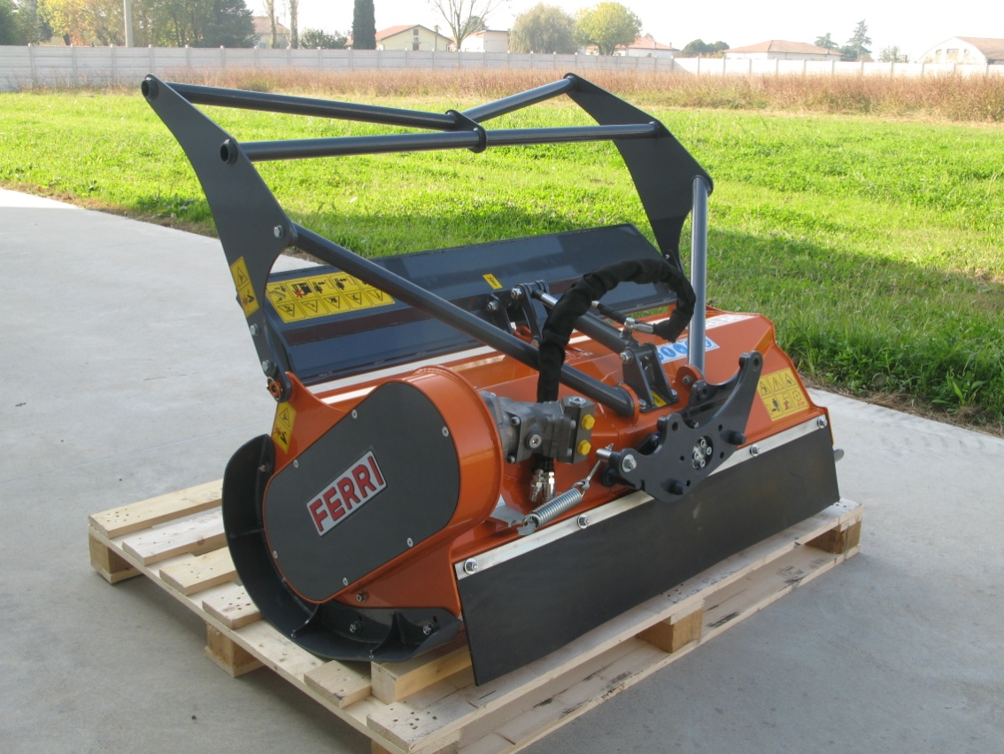

Технические характеристики:
Рекомендованная мощность минипогрузчика, л.с. | 60-90
Необходимый поток гидравлики, л/мин | 70-100
Максимальное давление, бар | 220
Объём двигателя, см3 | 40
Удаление деревьев диаметром, мм | 150
Количество фиксированных резцов | 27/33/39
Рабочая ширина, мм | 1400/1600/1800
Общая ширина, мм | 1550/1750/1950
Вес, кг | 790/850/910
Регулируемые салазки | Есть
Колличество ремней привода | 4
Механическая толкающая рама | Есть
Диаметр ротора (без учёта резцов), мм | 244

